附件1

新型农业经营主体申报指南

一、申报主体

全区范围内开展农业生产经营的村级集体经济组织、家庭农场、农民合作社、农业企业。

二、材料报送

（一）提交材料

1.项目实施方案（附件4），申报主体根据申报要求认真编制项目实施方案并向所在镇街提交相关申报材料，申报主体应对申报项目的真实性、合规性、准确性负责。

2.项目申报承诺书（附件6）。

3.资质证明材料。经相关部门认可的经营资格（营业执照）、相对完善的规章制度和规范管理等相关证明材料复印件。

4.项目申报汇总表（附件7），由各镇街进行填报。

（二）报送方式

符合条件的新型经营主体和村集体经济组织自行编制项目实施方案向所在镇街提交申报材料，所在镇街审核汇总后统一通过电子公文向区农业农村委报送，纸质件（一式三份）报送至区农业农村委各指导单位。

1.畜牧水产技术推广类项目的指导单位为区畜牧水产站，联系人：刘博，联系电话：023-67178193，电子邮箱：178620503@qq.com，联系地址：渝北区空港大道476号临空商务大楼838室。

2.粮油类技术推广类项目的指导单位为区农技推广站，联系人：余明松，联系电话：023-86012658，电子邮箱：1947246052@qq.com，联系地址：渝北区空港大道476号临空商务大楼803室。

（三）装订要求

为便于按行（产）业分类和组织评审，项目实施方案实行单个项目简单装订，不得将多个项目实施方案一起装订，不得采取胶印等过度封装。按照项目实施方案、项目申报承诺书、相关资质证明材料、项目申报汇总表顺序装订。

附件2

区级农业技术推广部门申报指南

一、申报主体

区级农业技术推广部门。

二、材料报送

（一）提交材料

1.项目实施方案（附件4），申报主体根据申报要求认真编制项目实施方案并向区农业农村委提交相关申报材料，申报主体应对申报项目的真实性、合规性、准确性负责。

2.项目申报承诺书（附件6）。

3.资质证明材料。经相关部门认可的经营资格或营业执照等相关证明材料复印件。

4.项目申报汇总表（附件7）。

（二）报送方式

通过电子公文向区农业农村委报送，纸质件（一式三份）报送至区农业农村委行政审批科632室。

（三）装订要求

为便于按行（产）业分类和组织评审，项目实施方案实行单个项目简单装订，不得将多个项目实施方案一起装订，不得采取胶印等过度封装。按照项目实施方案、项目申报承诺书、相关资质证明材料、项目申报汇总表顺序装订。

附件3

2025年重庆市渝北区农业主推技术

|  |  |  |  |  |  |  |  |
| --- | --- | --- | --- | --- | --- | --- | --- |
| 序号 | 类型 | 数量 | 技术名称 | 区级推荐单位 | 指导员 | 联系方式 | 备注 |
| 1 | 粮油 | 1 | 大豆玉米带状复合种植技术 | 区农技站 | 余明松 | 86012658 |  |
| 2 | 1 | 渝北区甘薯高产栽培技术 | 区农技站 | 余明松 | 86012658 |  |
| 3 | 病虫害防治与疫病防控 | 1 | 草地贪夜蛾减药增效防控技术 | 区农技站 | 曾令玲 | 86015783 |  |
| 4 | 1 | 柑橘大实蝇绿色防控技术 | 区农技站 | 曾令玲 | 86015783 |  |
| 5 | 病虫害防治与疫病防控 | 1 | 微生态调控防治蔬菜连作病害技术 | 经作站 | 赵金凤 | 86015621 |  |
| 6 | 1 | 柑橘褐斑病综合防控技术 | 经作站 | 韦洁敏 | 86005229 |  |
| 7 | 1 | 连阴雨寡照区水果高糖高产关键技术 | 经作站 | 韦洁敏 | 86005229 |  |
| 8 | 农机 | 1 | 水稻智能化高效丰产栽培技术 | 区农机站 | 成映云 | 86830785 |  |
| 9 | 水产 | 1 | 丘陵山地池塘养殖尾水综合治理技术 | 区畜牧水产站 | 刘勇 | 67178226 |  |
| 10 | 畜牧 | 1 | 优质肉兔规模高效养殖技术 | 区畜牧水产站 | 李金容 | 67178182 |  |

附件4

行（产）业分类：农业科技示范基地

2025 年＿＿＿＿项目实施方案

项目名称：

项目实施单位：

通讯地址：

邮政编码：

联 系 人：

办公电话：

项目主管部门：

联 系 人：

办公电话：

填制日期：

职务/职称：

手机：

职务/职称：

手机：

重庆市渝北区农业农村委员会 制

一、项目所涉产业发展现状（或工作开展情况）

（上年度实施此项目单位应简单总结项目实施情况）

二、项目任务计划

（一）项目任务来由（背景）

（二）建设地点及规模

（三）项目内容（分项具体说明，既要有定性表述，又要有定量数据）

（四）建设进度

（五）项目推进及管理措施

（六）项目绩效目标（含项目带动能力，直接经济、社会、生态效益等）

（七）其它

三、资金投入概算

（一）项目总投资及资金来源

（二）资金具体用途和投资标准

（三）申请项目资金及资金使用环节（要具体说明财政资金使用支持环节、补助标准和额度等）

（四）其它

四、组织保障措施

五、项目实施单位情况

（一）单位性质、隶属关系、职能（业务）范围

（二）财务收支和资产状况

（三）有无不良记录（财政部门及审计机关处理处罚决定、行业通报批评、媒体曝光等）

（四）申报实施该项目现有条件（包括自筹资金的筹措方案）

六、相关单位情况及参与事项

表一：

项目基本情况

|  |  |  |  |  |  |  |  |  |  |
| --- | --- | --- | --- | --- | --- | --- | --- | --- | --- |
| 基本情况 | | | | | | | | | |
| **实施单位名称** | **法人代表** | **主导**  **产业** | **地点** | **主推技术** | | **计划提供观摩培训次数** | | **手机** | **备注** |
|  |  |  |  |  | |  | |  |  |
| 实施单位技术指导员情况（1-2人） | | | | | | | | | |
| **姓名** | **单位** | **专业** | **学历** | **职称** | **电子邮件** | | **手机** | | **备注** |
|  |  |  |  |  |  | |  | |  |
|  |  |  |  |  |  | |  | |  |
| 镇级技术指导员情况（2-3人） | | | | | | | | | |
| **姓名** | **单位** | **专业** | **学历** | **职称** | **电子邮件** | | **手机** | | **备注** |
|  |  |  |  |  |  | |  | |  |
|  |  |  |  |  |  | |  | |  |
|  |  |  |  |  |  | |  | |  |
| 区级技术指导员情况（2-3人) | | | | | | | | | |
| **姓名** | **单位** | **专业** | **学历** | **职称** | **电子邮件** | | **手机** | | **备注** |
|  |  |  |  |  |  | |  | |  |
|  |  |  |  |  |  | |  | |  |
|  |  |  |  |  |  | |  | |  |

表二：

项目评审表

|  |  |  |  |  |
| --- | --- | --- | --- | --- |
| **评审类别** | **评审**  **内容** | **评审标准** | **评审结果** | **备注** |
| 业务  评审 | 现有条件 | 是否符合项目申报的前提条件 |  |  |
| 业务目标 | 是否能实现预期目标 |  |  |
| 建设内容 | 建设内容是否符合建设规范，规模是否符合要求 |  |  |
| 财务  评审 | 项目单位财务能力 | 1、财务状况是否良好； |  |  |
| 2、有无不良记录（财政、审计、监察、业务主管机关的处理处罚决定、行业通报批评、媒体曝光等）。 |  |  |
| 财政支持环节 | 1、是否有明确的支持环节； |  |  |
| 2、确定的环节是否符合财政资金管理要求； |  |  |
| 3、是否有明确的补助（补贴）标准； |  |  |
| 4、补助（补贴）标准确定是否合理。 |  |  |
| 资金筹措 | 1、项目建设资金测算是否合理； |  |  |
| 2、资金来源是否有保障； |  |  |
| 3、申请市级资金是否在控制额度内。 |  |  |
| 评审结论 | | （写明是否通过评审的评审结论）  评审组长（签字）：  年 月 日  （评审组组长及成员对评审结果负责并承担法律责任） | | |
| 评审人员签字 | |  | | |

说明:区县主管部门评审用、市级单位不填此表。评审工作在主管部门有关领导组织下，由财务机构具体承办。专家组主要由业务类、财经类、工程类、管理类等具有中级以上职称或副科级以上职务的单数专家组成，其中业务类专家不得低于总人数的60%。

表三：

项目评审专家情况

|  |  |  |  |  |  |  |
| --- | --- | --- | --- | --- | --- | --- |
| **姓名** | **性别** | **年龄** | **工作单位** | **职务/技术职称** | **联系电话** | **备注** |
|  |  |  |  |  |  | 评审组 长 |
|  |  |  |  |  |  |  |
|  |  |  |  |  |  |  |
|  |  |  |  |  |  |  |
|  |  |  |  |  |  |  |
|  |  |  |  |  |  |  |
|  |  |  |  |  |  |  |

表四：

**项目申报意见表**

|  |  |
| --- | --- |
| **项目单位**  **意　　见** | 本单位对以上内容的真实性和准确性负责，特申请立项。  　　　　负责人签名： 　　 （单位公章）  　　　　　　　　　　　　 年　月　日 |
| **所在镇街**  **意 见** | 负责人签名： 　　 （单位公章）  　　　　　　　　　　　　 年　月　日 |
| **区县农业行政主管部门意见** | 负责人签名： 　　 （单位公章）  　　　　　　　　　　　　 年　月　日 |
| **备　　注** |  |

附件5

农业项目变更审批表

|  |  |  |  |  |  |  |  |  |
| --- | --- | --- | --- | --- | --- | --- | --- | --- |
| 项目名称 |  | | | | | | | |
| 实施单位  名称 |  | | | | 建设  地点 | |  | |
| 项目归口科室、中心 |  | | | | | | | |
| 项目总投资 | 万元 | 其中：财政补助金额 | | 万元 | | 变更金额 | | 万元 |
| 建设任务 |  | | | | | | | |
| 变更的具体内容 | 变更前 | | | 变更后 | | | | |
|  | | |  | | | | |
| **项目实施单位意见**  本单位对以上内容的真实性和准确性负责，特申请变更。  负责人签字（单位公章）  年 月 日 | | | **镇（街）意见**  负责人签字（单位公章）  年 月 日 | | | | | |
| **项目归口科室、中心意见**  负责人签字（单位公章）  年 月 日 | | | **区农业农村委意见**  负责人签字（单位公章）  年 月 日 | | | | | |

附件6

渝北区2025年基层农技推广体系改革与建设

农业科技示范基地项目申报承诺书

为切实做好渝北区2025年基层农业技术推广体系改革与建设农业科技示范基地项目的申报及实施工作，进一步加快全区农业产业发展，促进产业增效、农民增收，推动乡村振兴，本单位郑重承诺：

1. 对本单位申报项目的真实性、合规性、准确性负责。

2. 所申报的项目未曾在中央、市、区其他部门申报，所申报项目建设内容真实可信。

3. 项目申报获批后，严格执行《自然资源部农业农村部国家林业和草原局[关于严格耕地用途管制有关问题的通知](http://mp.weixin.qq.com/s?__biz=MzIzMjUzNzI3OQ==&mid=2247492603&idx=1&sn=d5635d2ba97e67605a33dd508ca6da3e&chksm=e891ce2bdfe6473d347aec3defe853a4e8e0cbbfc09cdf8f43f05ef01f1fba5cdb1ad953f8e2&scene=21" \l "wechat_redirect" \t "_blank)》（自然资发〔2021〕166号）、《国务院办公厅关于坚决制止耕地“非农化”行为的通知》(国办发明电〔2020〕24号)等耕地用途管控规定。

4.严格按照批复的项目实施方案，不得擅自变更建设地点、建设内容，足额筹集自筹资金，加快建设进度，保证建设质量，按时完成建设任务。

5.项目补助资金为先建后补并实行报账制，若项目验收不合格、审计不过关，将按有关规定不享受财政补助资金。

6.严格执行面源污染控制和人居环境整治要求，并严格落实农产品质量安全责任。

7.项目所建设施设备由本单位负责管护并承担与此设施设备相关的一切安全责任。

（此件双面打印）

法人代表（签字）：

承诺单位（盖章）：

年 月 日

附件7

渝北区2025年基层农技推广体系改革与建设农业科技示范基地项目申报汇总表

申报单位（盖章）： 金额单位： 万元

|  |  |  |  |  |  |  |  |  |  |  |
| --- | --- | --- | --- | --- | --- | --- | --- | --- | --- | --- |
| 序号 | 项目指导单位 | 项目指导负责人 | 项目指导成员 | 项目名称 | 建设地点 | 推广新技术和技术模式 | 提供培训场地 | 建设内容 | 项目补助资金 | 备注 |
|  |  |  |  |  |  |  |  |  |  |  |
|  |  |  |  |  |  |  |  |  |  |  |
|  |  |  |  |  |  |  |  |  |  |  |

说明：本表所有内容全部按照实施方案过录，不得删减实施方案的内容。

附件8

**农业科技示范展示基地图片制作要求**

**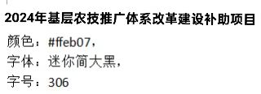**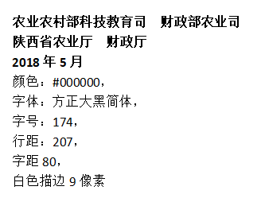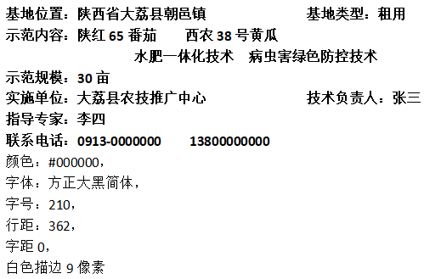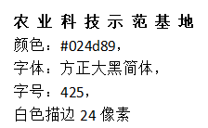**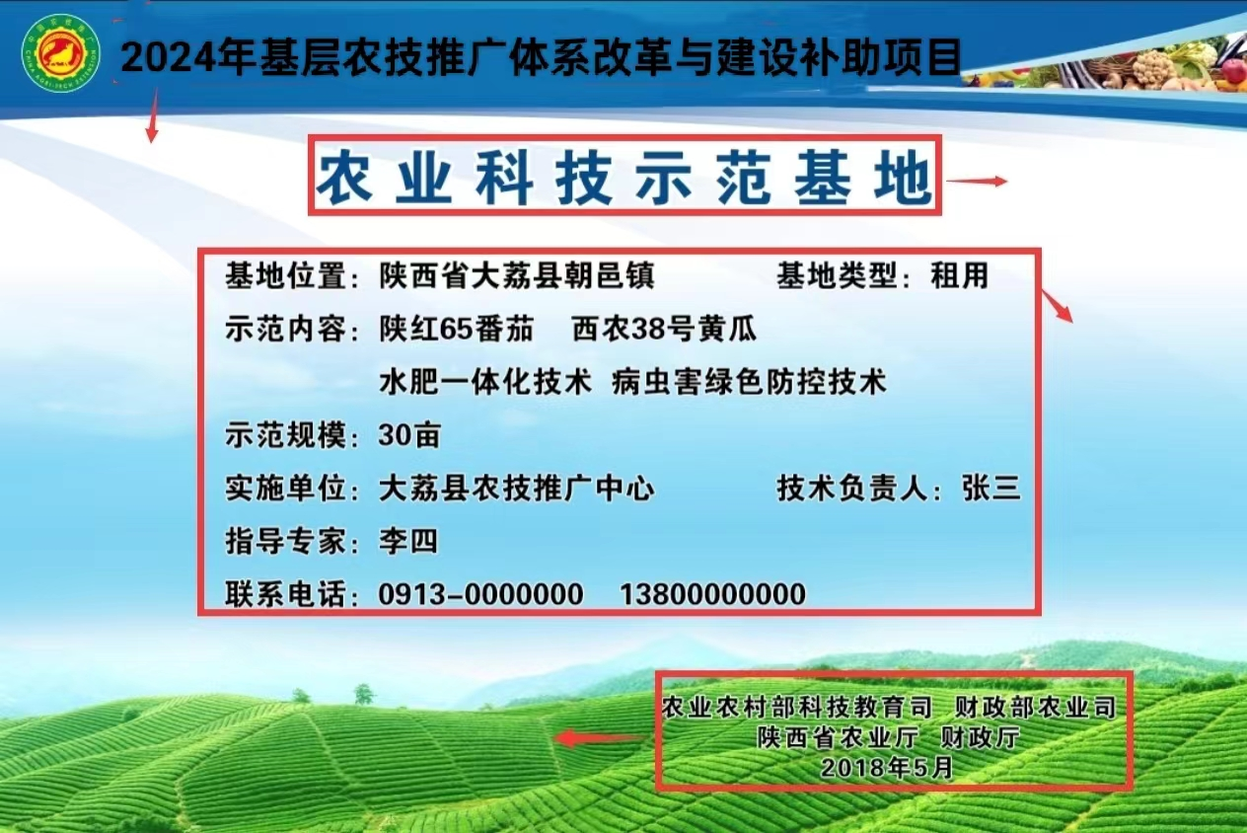**

**1.尺寸：图片宽3米，高2米。**框架材质为方管钢结构骨架，不锈钢造型、焊接，做木纹漆，标牌材质为超卡板裱户外写真。

**2.2025年基层农技推广体系改革与建设补助项目**

颜色：#ffeb07，

字体：迷你简大黑，

字号：306

**3.农业科技示范基地**

颜色：#024d89，

字体：方正大黑简体，

字号：425，

白色描边24像素

**4.基地位置：重庆市\*\* 区县\*\*镇**

**基地类型：租用**

**示范内容：\*\*番茄\*\*黄瓜**

**\*\*\*技术**

**示范规模：\*\*亩**

**实施单位：\*\*区县农技推广中心 技术负责人：张三**

**指导专家：李四**

**联系电话：0913-0000000 13800000000**

颜色：#000000，

字体：方正大黑简体，

字号：210，

行距：362，

字距：0，

白色描边9像素

**5.农业农村部科技教育司 财政部农业司**

**重庆市农业农村委员会 重庆市财政局**

**2025年\*\*月**

颜色：#000000，

字体：方正大黑简体，

字号：174，

行距：207，

字距：80，

白色描边9像素